Аннотация

# Назначение документа

Настоящее руководство распространяется исключительно на программу «MidSurface Generator» и не заменяет учебную, справочную литературу, руководства от производителя ОС и прочие источники информации, освещающие работу с графическим пользовательским интерфейсом операционной системы.

# Краткое описание основной части документа

Данный документа состоит из следующих основных частей:

1. Назначение
2. Условия выполнения
3. Выполнение программы
4. Сообщения оператору

Назначение программы

# Сведения о назначении программы

Программная система «MidSurface Generator» предназначена для автоматизации процесса генерации срединной поверхности в плоскости с заданной точностью, для модели объекта.

# Информация, достаточная для понимания функций программы и ее эксплуатации

Оператор должен иметь практические навыки в:

1. Использовании ПЭВМ
2. Использовании ОС Windows версии 7 и выше

Условия выполнения программы

# Условия, необходимые для выполнения программы

Необходимо обеспечить выполнение следующих условий:

1. Программная система должна быть корректно установлена
2. Версия .Net Framework должны быть равна или выше 3.0

# Минимальный состав аппаратных и программных средств

В состав технических средств должен входить IBM-совместимый персональный компьютер (ПЭВМ), включающий в себя:

1. Процессор Intel Core 2 Duo или лучше
2. Оперативная память, объёмом не менее 4Гб
3. Жесткий диск, размер свободного места на котором более 10 ГБ
4. Периферия (Монитор, мышь, клавиатура)

Выполнение программы

# Загрузка и запуск программы

Запуск программы осуществляется соответствующей иконкой на рабочем столе пользователя. В случае успешной загрузки и запуска, будет отображено главное окно программной системы, а в строке статуса будет указано «Готов к работе».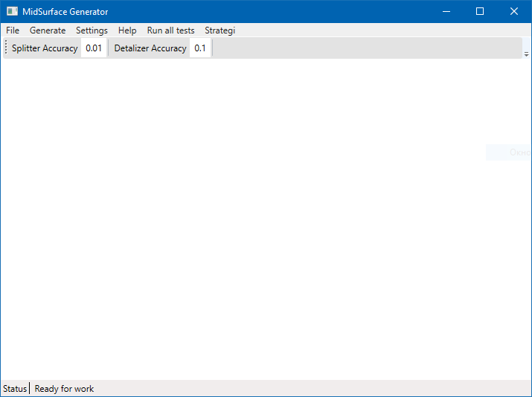

# Выполнение программы

## Выполнение функции 1 - импорта модели

*Условие выполнения:* программная система успешно запустилась.

Импорт файла модели осуществляется следующей последовательностью команд:

1. Выбрать пункт меню «Файл» – «Импорт»

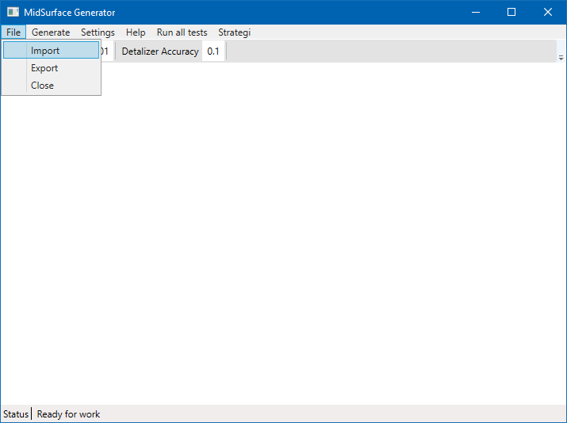

1. Выбрать необходимый файл модели на диске
2. Нажать на «Открыть»
3. Дождаться завершения процесса импорта

В результате в главном окне программной системы будет отображена плоская модель объекта, а в строке статуса будет видна надпись: «Импорт был успешен. Готов к работе»:

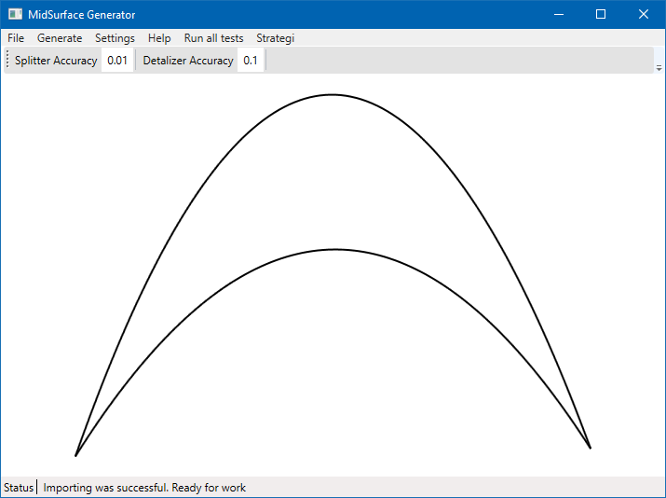

## Выполнение функции 2 - генерации срединной поверхности

*Условие выполнения:* программная система успешно запустилась и импорт модели завершился успехом.

Генерация срединной поверхности осуществляется согласно следующей последовательности:

1. Оператор убеждается в корректном значении уровня точности построения срединной поверхности, и изменяет ее в случае необходимости.
2. Нажать на кнопку меню «Генерация»
3. Дождаться окончания процесса генерации

В результате на главном окне программной системы будет отображена срединная поверхность вместе с исходной моделью, в строке состояния будет указано время построения:

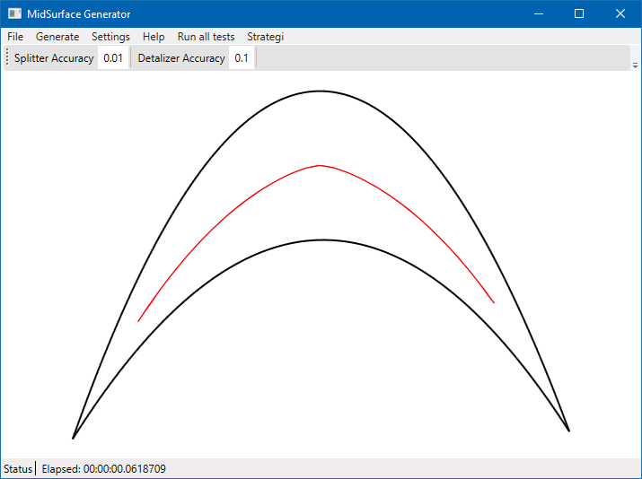

## Выполнение функции 3 – экспорта

*Условие выполнения:* программная система успешно запустилась, импорт модели завершился успехом и генерация срединной поверхности завершилась успехом.

Выполнение осуществляется следующей последовательностью команд:

1. Выбрать последовательно меню «Файл» - «Экспорт»
2. В открывшемся диалоговом окне, выбрать месторасположение экспортируемой модели и имя файла.

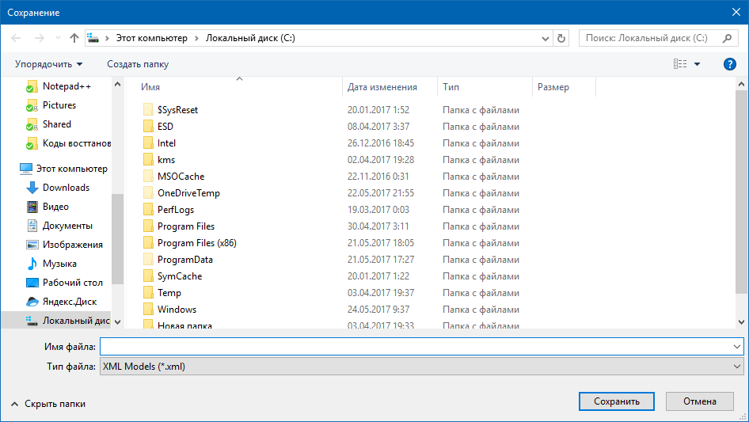

1. Нажать на «Сохранить»
2. Дождаться окончания процесса экспорта

В результате на диске появится не пустой файл, в строке состояния главного окна будет написано: «Готов к работе»

## Выполнение функции 4 – изменение настроек программы

*Условие выполнения:* программная система успешно запустилась и импорт модели завершился успехом (последнее не обязательно, в случае отсутствия необходимости увидеть результат изменений незамедлительно).

Изменение настроек программы осуществляется в окне настроек, вызываемом по нажатию кнопки «Настройки», а так же из области инструментов в главном окне.

Для изменения настроек, находящихся в отдельном окне настроек, необходимо выполнить следующую последовательность действий:

1. Нажать на кнопку «Настройки» в главном окне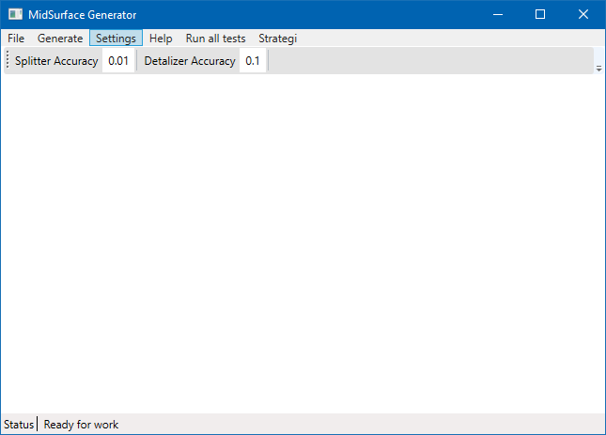
2. Внести необходимые изменения в окне настроек

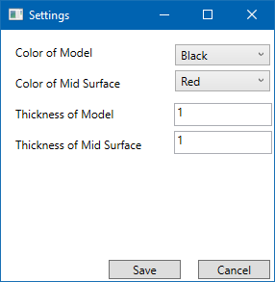

1. Нажать на кнопку сохранить.

В результате, окно настроек закроется, и изменение параметры вступят в силу, если были указаны верно, и сохранятся до последующего их изменения или закрытия программы.

Сообщения оператору

# Тексты сообщений, выдаваемых в ходе выполнения программы

Все текстовые сообщения, выдаваемые в ходе работы, указаны в выполняемых функциях и выводятся в строке состояния программной системы.

# Описание содержания текстов сообщений

Далее приведен список возможных сообщений строки состояния:

* «Готов к работе» - программная система готова к дальнейшим действиям
* «Срединная поверхность успешно сгенерирована» - процесс генерации прошел успешно, результат выведен на экран
* «Модель была успешно импортирована» - процесс импорта был успешен, модель выведена на экран
* «Модель была успешно экспортирована» - процесс экспорта был успешен, файл создан
* «Прошедшее время: ХХ:ХХ:ХХ:ХХХХХ» - процесс генерации срединной поверхности был завершен.

## Действия оператора в случае сбоя

Действовать согласно следующей таблице:

|  |  |  |  |
| --- | --- | --- | --- |
| Класс ошибки | Ошибка | Описание ошибки | Действия пользователя |
| Ошибки запуска | Нет прав на запуск ПС | Главное окно ПС не появляется после инициации запуска | Убедиться, что исполняемый файл программы имеет верные права, как и пользователь ПС |
|  | Ошибка на стадии запуска | В появившемся главном окне ПС, строка статуса имеет вид: «Ошибка при запуске, код: 0x001232» | Обратиться к разработчикам |
| Ошибки импорта | Не корректная модель | В главном окне ПС, строка статуса имеет вид: «Ошибка импорта, причина: некорректная модель» | Убедиться, что используется корректная модель, внести в неё соответствующие правки, если необходимо |
|  | Файл закрыт для чтения | В главном окне ПС, строка статуса имеет вид: «Ошибка импорта, причина: файл закрыт для чтения» | Убедиться, что используется нужная модель, изменить разрешения для файла |